

学习网址：
打开浏览器登录学习网址
https://www.shxbe.com/index
在首页下方，点击“教师培训”模块，打开学习页面
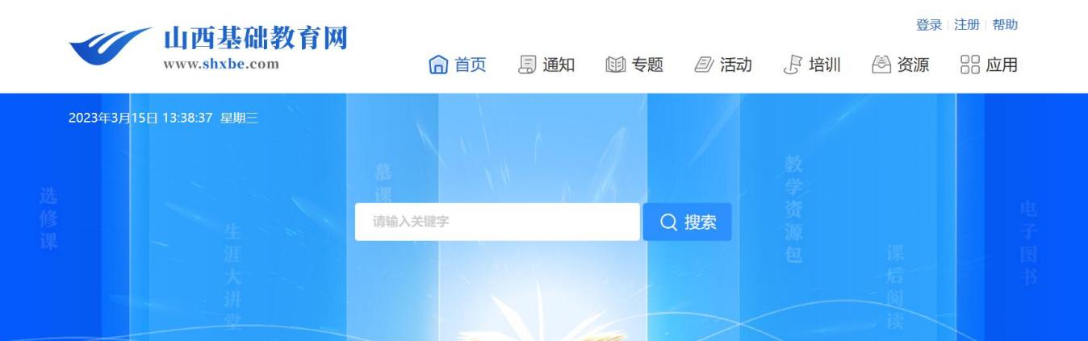
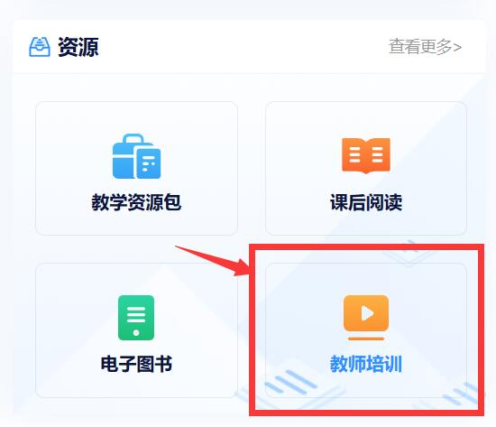

登录
- 访问项目首页，点击页面右上方“登录”入口
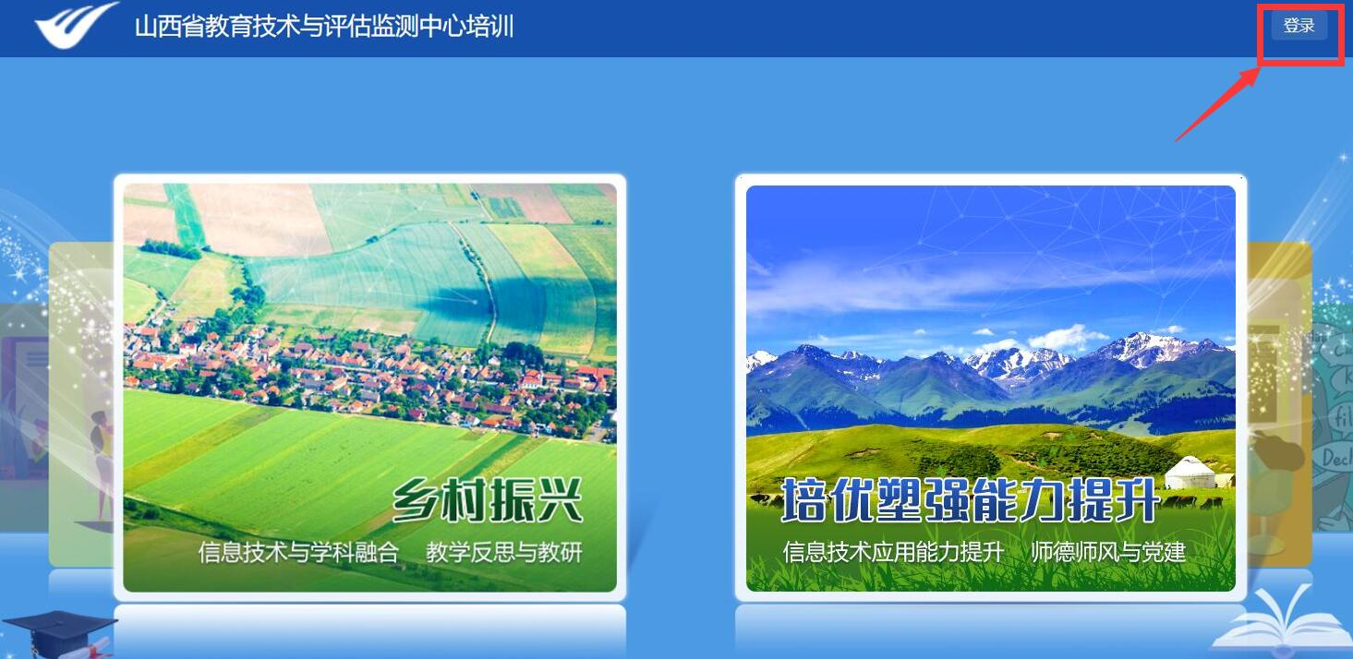
- 输入用户名、密码后，点击“确定”按钮，即可登录成功（用户名：表格里老师的账号 密码：表格里对应的初始密码）
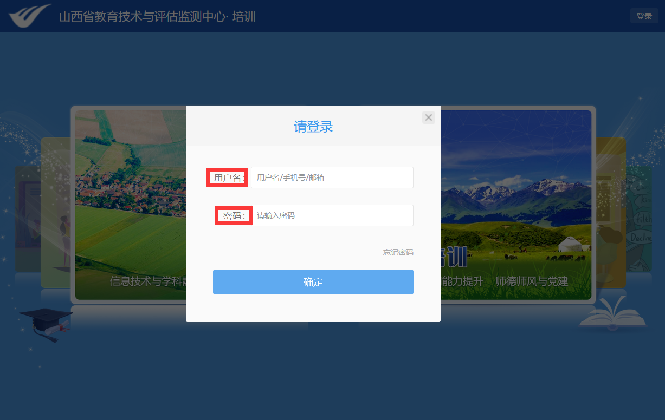

加入课程学习
- 参研人员根据项目要求，访问“培优塑强能力提升”项目，进入课程列表浏览
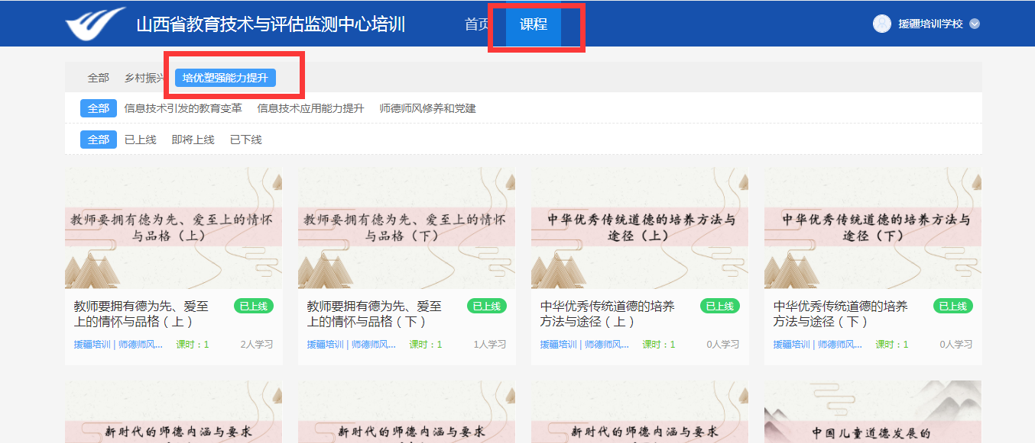
- 从所有课程中选择30个课时的内容学习，从课程列表点击进入课程详情页
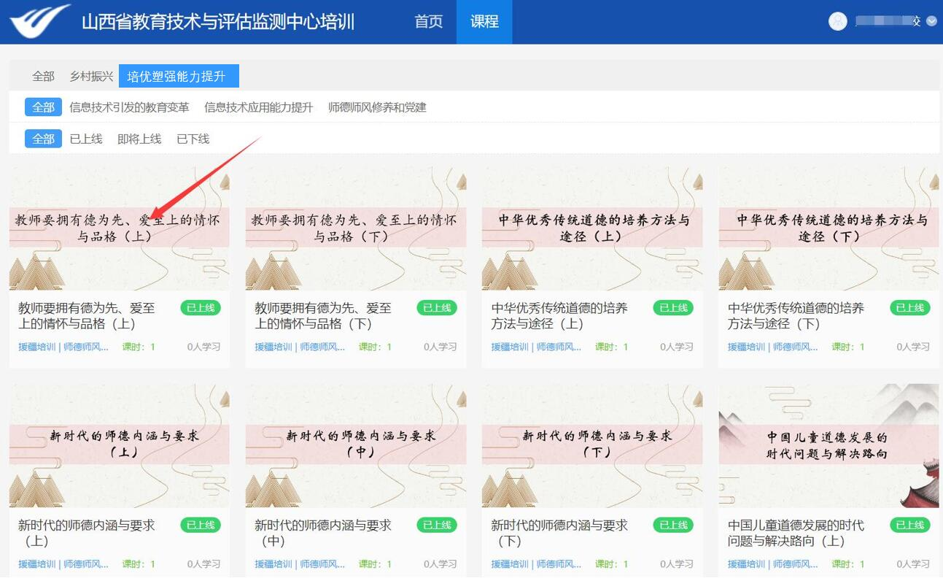
- 在课程详情页上可查看课程的课时目录及课程介绍
- 参研人员自主选择在课程上操作“加入学习”
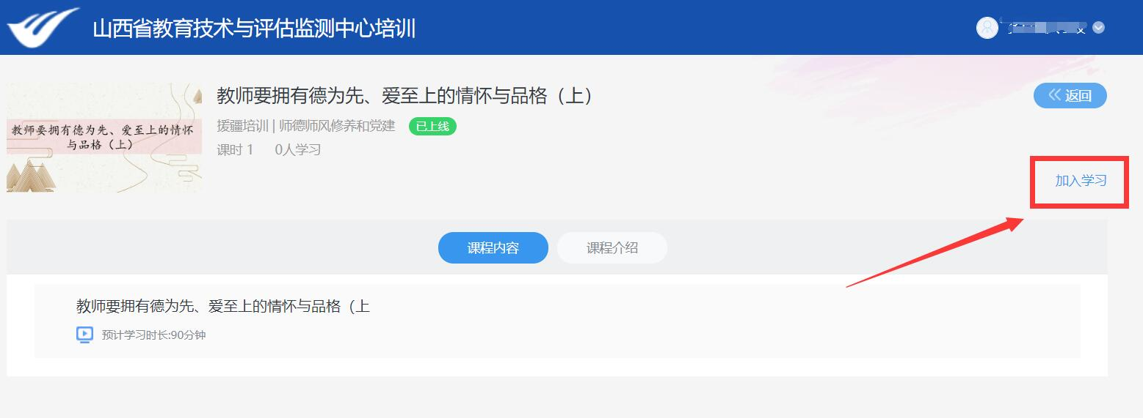
- 加入学习成功后，即可看到各课时下的课程内容并自主学习
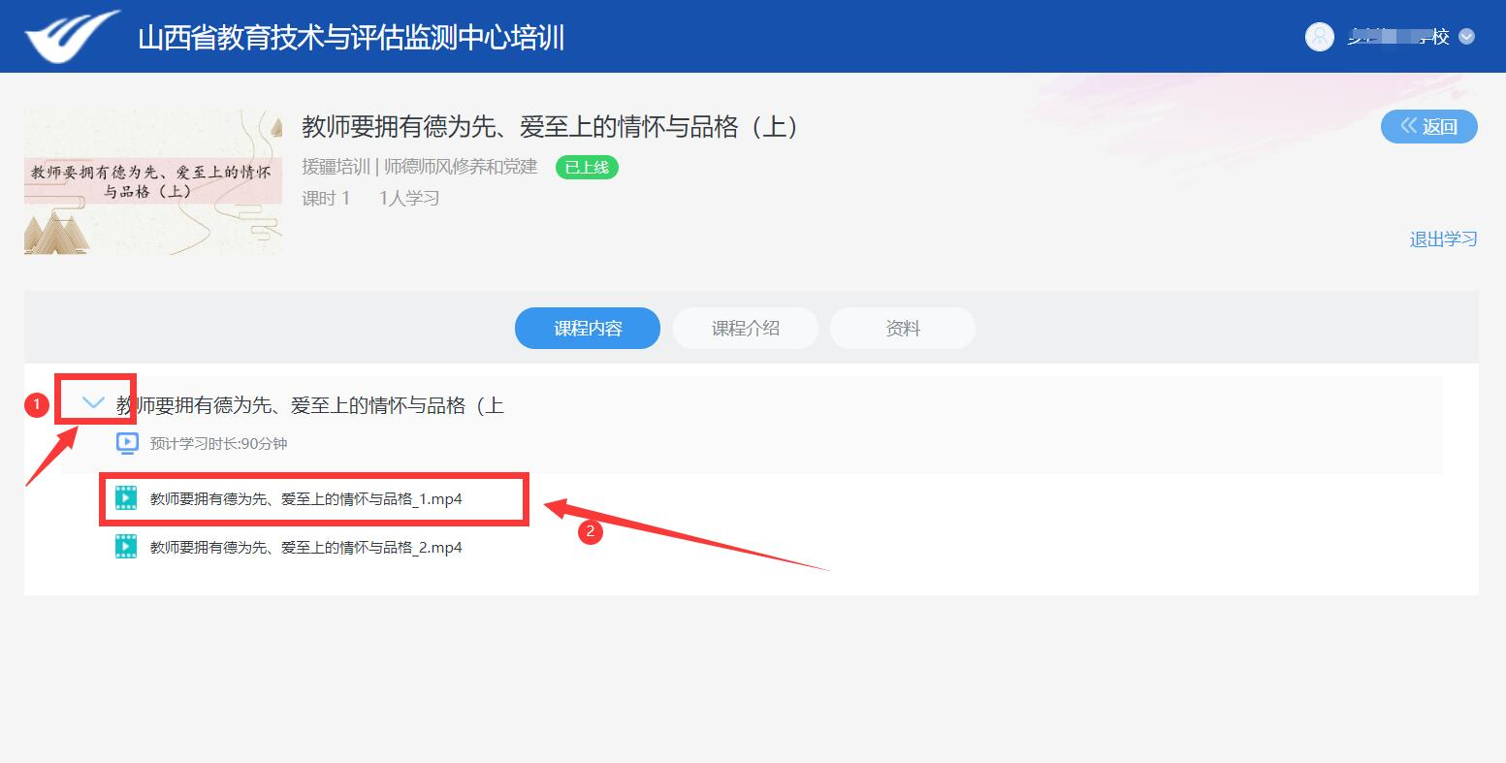
- 一个课时下的所有内容均达到项目看课要求的，算作该课时完成。课程学习完成后课时图标会变成灰色，学习途中或学习完成后不要点击“退出学习”，“退出学习”则显示退出这个课程的学习，即使学习完成点击退出学习则会默认成需要重新对这个课程进行重新“加入学习”
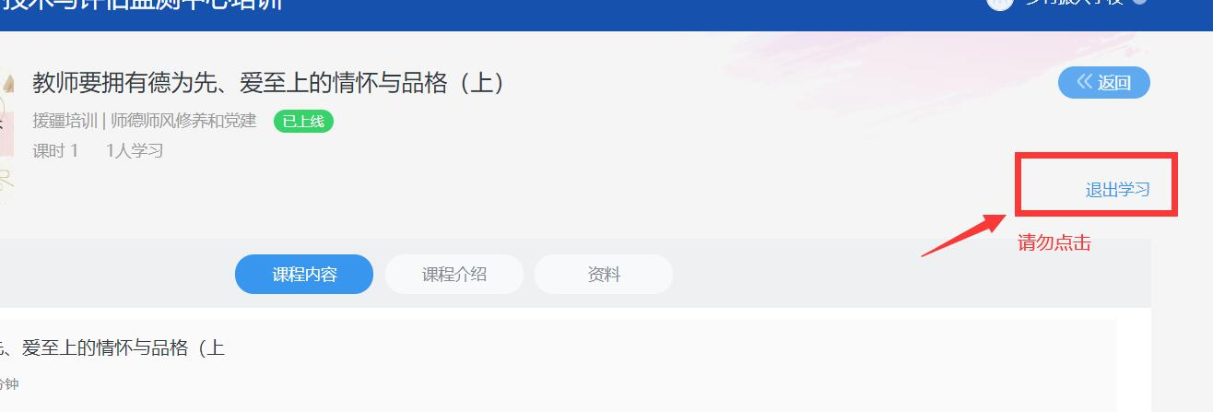
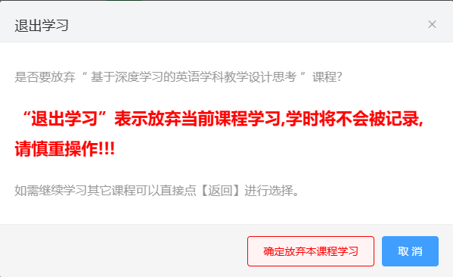
- 课程学习完成后点击“返回”按钮，然后再在课程首页选择其他课程“加入学习”。
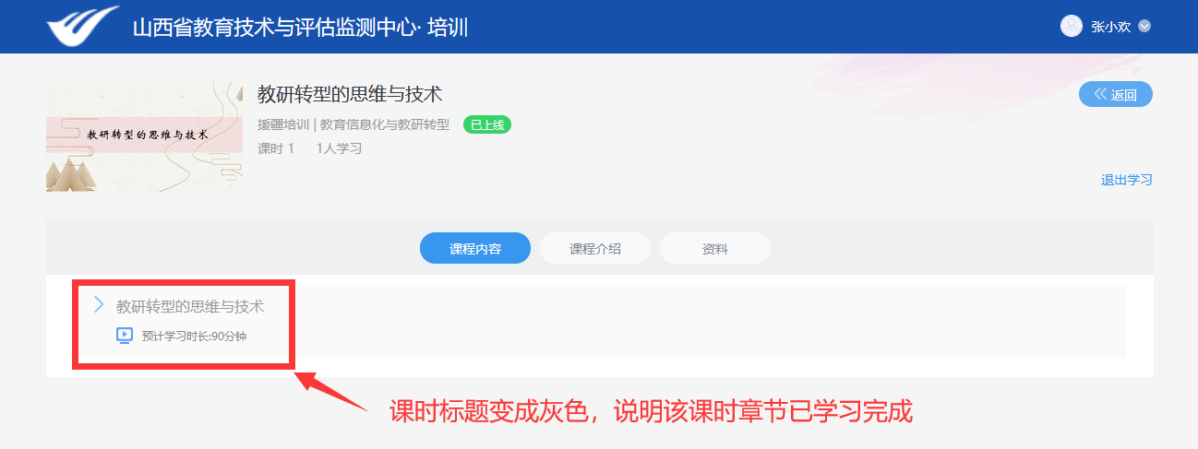
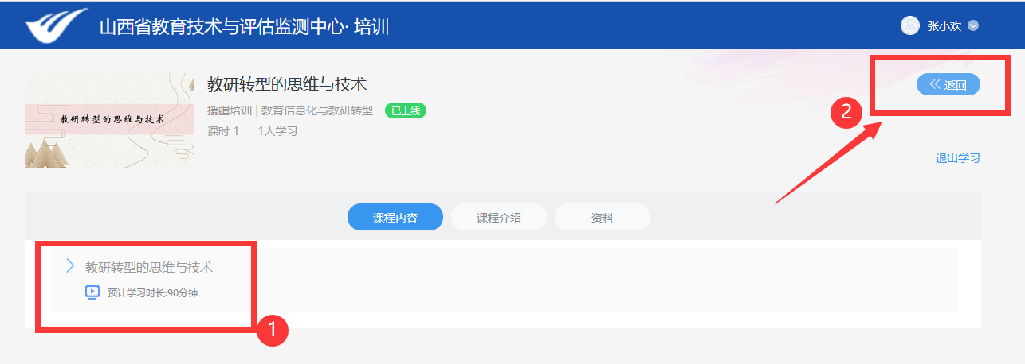

我的研修课程
- 参研人员加入课堂学习后，可通过个人中心的“我的课程”，查看自己加入的所有课程列表
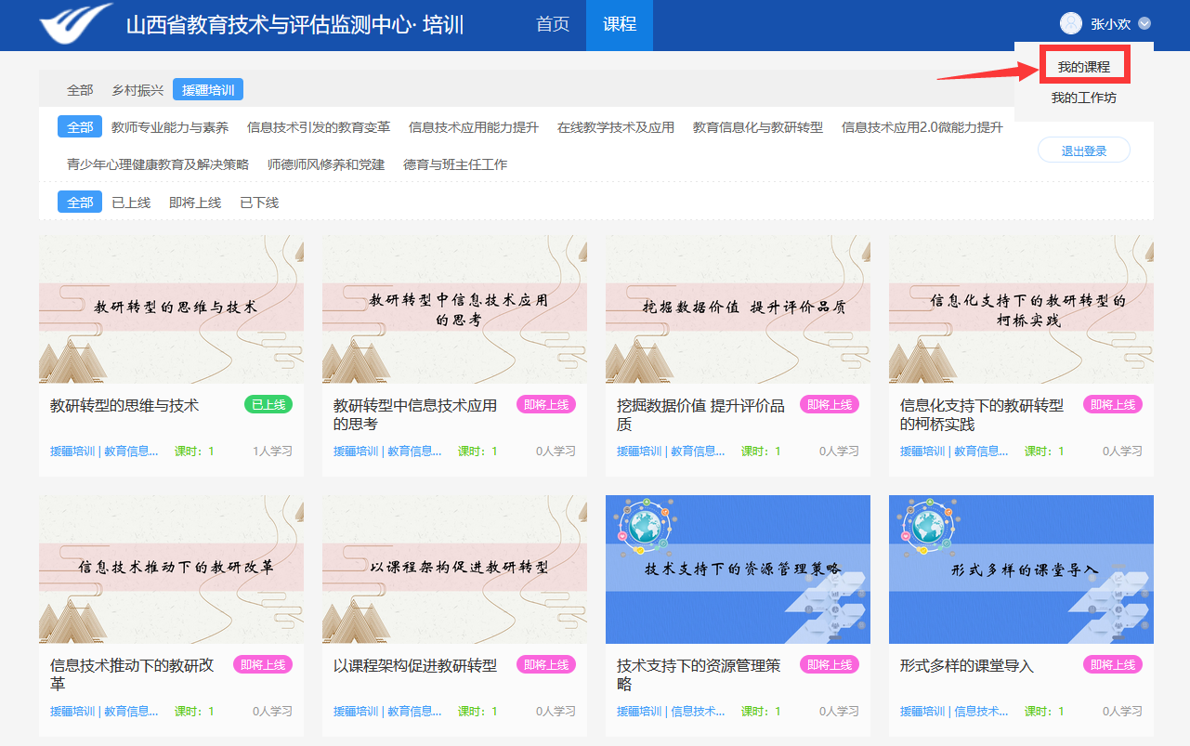
- 课程列表上会显示各课程的课时学习进度。一个课时下的所有内容均达到项目看课要求的，算作该课时完成。
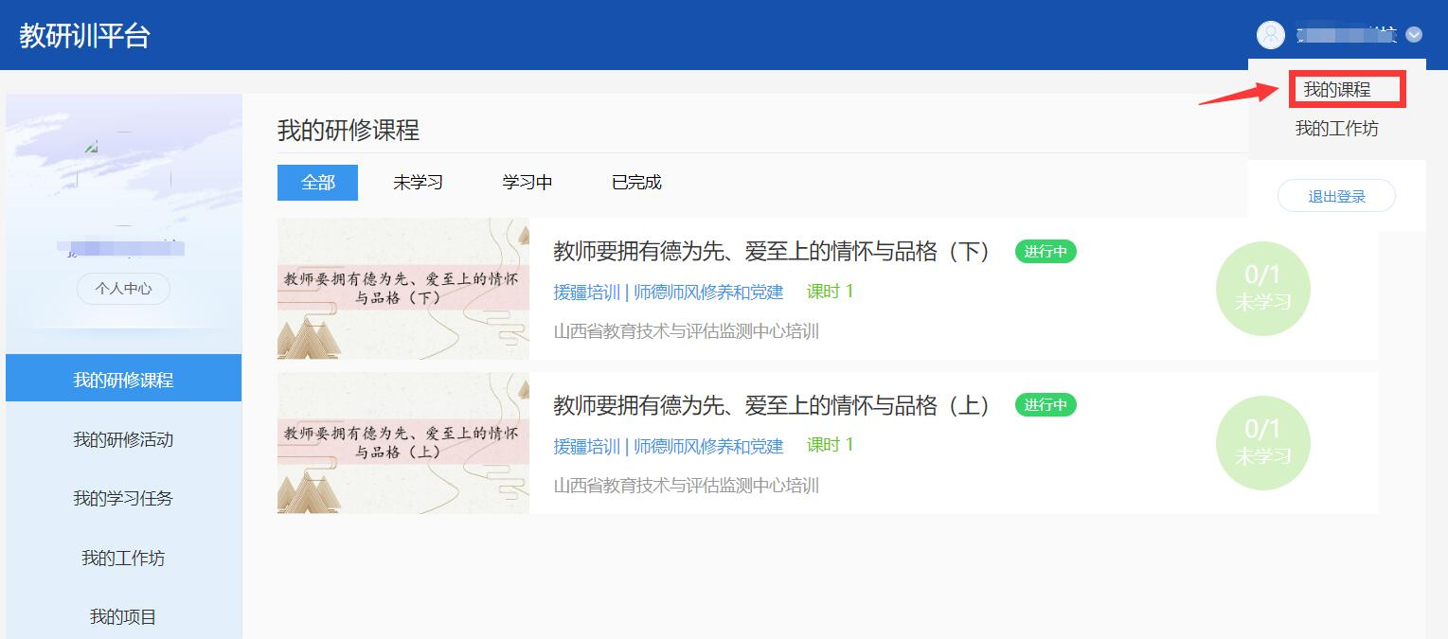
看课过程中视频会进行防挂课的策略，看课中随机互动，用户完成互动验证后方能继续观看，否则视频将处于播放暂停状态。

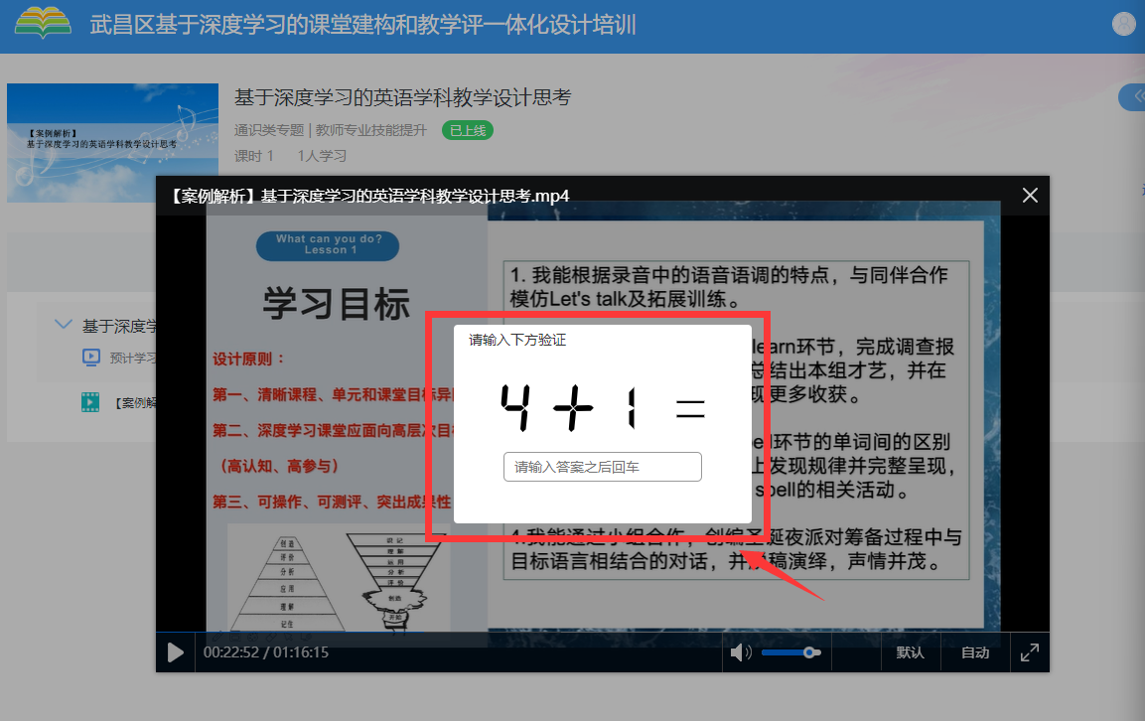
- 课程下一个课时都没完成的，课程为未学习状态；课程下已完成的课时大于0且小于总课时时，课程为学习中状态；课程下所有课时均已完成时，课程为已完成状态。
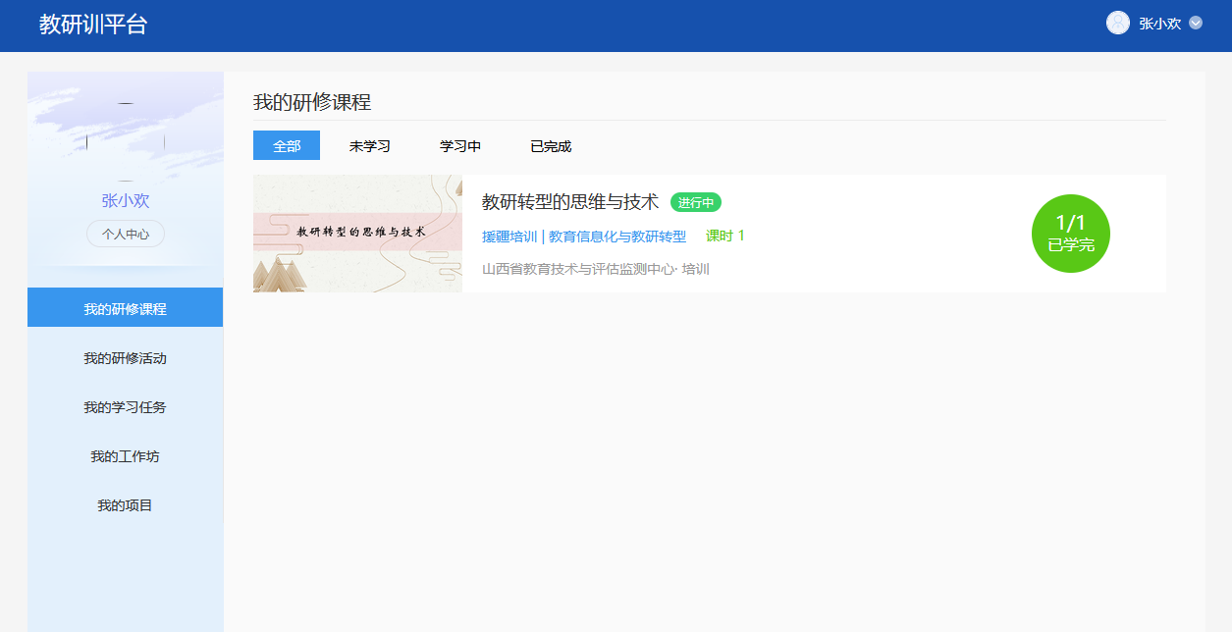

我的学习任务
参研人员通过个人中心的 “我的学习任务”，查看自己加入的所有工作坊内的学习任务列表，可通过任务状态进行筛选，在任务列表上可快速进入任务详情页上提交完成任务。
